**Kenmerkende beroepssituatie**

**Portfolio**

|  |  |
| --- | --- |
| **Naam:** |  |
| **Studentnummer:** |  |
| **Klas:** |  |
| **Groep:** |  |
| **Onderwijseenheid:** | ICT.P.KBSa.V19 en ICT.P.KBSb.V19 |

**Inhoud**

[1. Analyseren 4](#_Toc531081801)

[1.1. Zelfstandigheid 4](#_Toc531081802)

[1.2. Gedrag 4](#_Toc531081803)

[2. Ontwerpen 5](#_Toc531081804)

[2.1. Zelfstandigheid 5](#_Toc531081805)

[2.2. Gedrag 5](#_Toc531081806)

[3. Realiseren 6](#_Toc531081807)

[3.1. Zelfstandigheid 6](#_Toc531081808)

[3.2. Gedrag 6](#_Toc531081809)

[4. Professionele ontwikkeling 7](#_Toc531081810)

# Analyseren

## Zelfstandigheid

Bij het vak AFO – analyse en functioneel ontwerpen heb ik veel geleerd over requirements, usecases, domeinmodellen en schermontwerpen. Tijdens dit project heb ik overal wel een beetje aan meegedacht, maar ik heb mij voornamelijk gefocust op de schermontwerpen. Een schermontwerp is erg belangrijk, zodat je van te voren een beetje wat hoe het eruit moet komen te zien.

## Gedrag

Ik ben zelf wel veel met verslaglegging bezig geweest, omdat programmeren voor deze opleiding eigenlijk helemaal nieuw voor mij was, achteraf vind ik dit best wel jammer, want op dat gebied kan ik nog veel leren, maar aan de andere kant moesten we letten op wat het handigste was om het verslag af te krijgen. Ik heb bijvoorbeeld schermontwerpen gemaakt, ik heb gewerkt aan conversieverhogende maatregelen, verder heb ik ook een groot gedeelte van het securityverslag gemaakt en een stukje uit het Plan van eisen verslag. Als ik terug kijk op de dingen die ik heb gemaakt vond ik het opzich wel goed gaan, maar toch kan het nog stukken beter. Ook heb ik niet overal de maximale effectiviteit gehad, want ik ben ook soms snel afgeleid.

Hier even een aantal fragmenten van dingen die ik heb gemaakt:

### Customer service (Conversie maatregel)

*Als de site een customer service heeft kunnen de gebruikers vragen stellen als ze niet weten hoe iets werkt. Dit zorgt ervoor dat meer mensen de site kunnen gebruiken.*



Dit is een van de schermontwerpen voor de website:

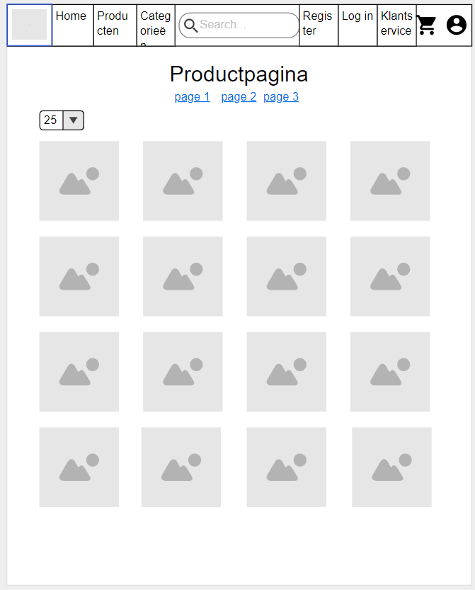

Hier is nog een stukje uit het security verslag:

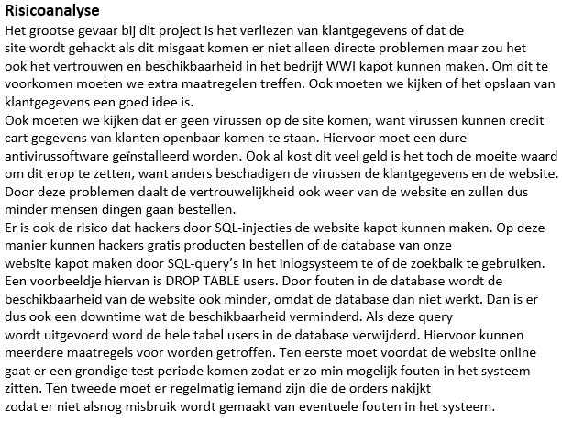

# Ontwerpen

## Zelfstandigheid

Ik heb me vooral bezig gehouden met een aantal dingen veranderen in de database, want ik heb de foto tabel aangemaakt, waardoor het mogelijk was om meerdere foto’s weer te geven op de website, Uiteindelijk heeft Kevin hier een carrousel van gemaakt. Verder heb ik ook foto’s voor de productpagina in de database gezet.

## Gedrag

Hier is de foto tabel:

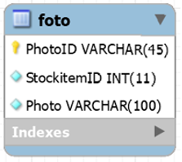

Deze tabel is gelinkt op stockitemID, dus als je het stockitemID opvraagt kun je ook de fotos erbij laten weergeven. Uiteindelijk heb ik in de Query een group by toegevoegd, waardoor er meerder foto’s op de website komen te staan.

# Realiseren

## Zelfstandigheid

Aan de website heb ik zelf weinig kunnen doen, want ik heb niet veel programmeer ervaring, maar ik vind het wel heel leuk om te doen, dus ik heb wel iets gemaakt. Ook heb ik een klein beetje aan de opmaak van de site gedaan, zoals de navbar wat mooier gemaakt. Daarnaast heb ik ook de contact pagina gemaakt, voor klantenservice.

## Gedrag

*Hier is een stukje code dat ik heb gemaakt, afgezien van het carrousel gedeelte.*

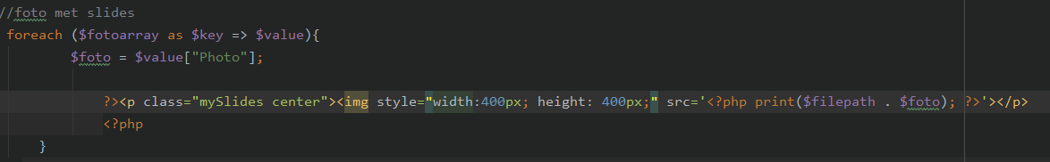

Hier is de navbar die ik iets mooier heb gemaakt door middel van CSS.

**C:\Users\gebruiker\AppData\Local\Packages\Microsoft.Office.Desktop_8wekyb3d8bbwe\AC\INetCache\Content.MSO\20654EE7.tmp**

**C:\Users\gebruiker\AppData\Local\Packages\Microsoft.Office.Desktop_8wekyb3d8bbwe\AC\INetCache\Content.MSO\CEDD808D.tmp**

Hier is de contactpagina.

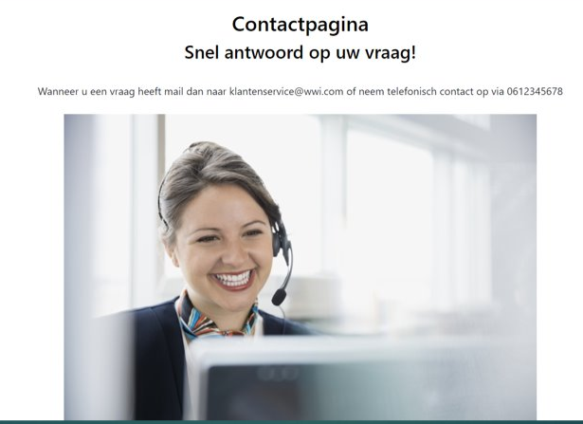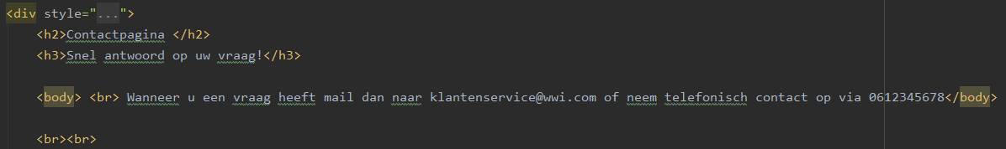

# Professionele ontwikkeling

Behandel hier de competenties persoonlijk leiderschap, lerende en onderzoekende houding, zelfreflectie, samenwerken, sociale en culturele vaardigheden en communicatie

In het begin van het project ging het allemaal wat stroef. We waren toen met 5 personen en we hadden niet echt een leider figuur met taakverdelingen en mensen aansturen. Af en toe zei ik wel even van we moeten nu echt even iets gaan maken anders gaan we achter lopen, maar toch waren allemaal een beetje afwachtend met dingen maken en overleggen. Uiteindelijk werd Eli onze groepsleider, toen hij groepsleider werd liepen dingen al beter, zoals communicatie en taakverdeling. Maar dit was nog steeds niet optimaal en in de herfstvakantie is Eli met de opleiding gestopt zonder ook maar iets te zeggen tegen de groep. Dit was wel echt een grote terugslag, maar uiteindelijk hebben we Kevin als leider van het groepje gemaakt en toen kregen we in de gaten dat de taakverdeling, communicatie en samenwerking ontzettend belangrijk is. Ik merkte ook meteen dat we veel meer dingen af kregen. Nog steeds waren we in tijdnood, want we hebben uiteindelijk een gesprek gehad met de stakeholder en hebben we op een rijtje gezet welke punten het belangrijkste waren om eerst af te hebben. Op deze manier kwamen we erachter dat we vooral moesten focussen op functionaliteiten en uiteindelijk is het gelukt om de site qua functionaliteiten af te krijgen.

Als ik hier op terug kijk zou ik zelf heel veel dingen anders doen, want zelf wil ik graag een meer proactieve houding aannemen, want ik ben zelf niet echt een leider figuur, maar ik kan zeker wel zelfstandig ook dingen oppakken, wat aan het begin van het project weinig gebeurde. Wat ik verder in de loop van het project wel goed vond gaan is de samenwerking en communicatie, want naarmate we verder in het project waren en hier echt op gingen letten en verbeteren merkte ik meteen dat het gewoon veel soepeler liep.